KSNET – KSPAY
NonActiveX 신용카드 결제 변경 매뉴얼

이 문서는 <NonActiveX 신용카드 결제 변경> 에 관련하여 현재 사용하는 KSPAY 모듈에서 변경 및 작업 부분에 대해 안내하는 문서입니다.

주식회사 케이에스넷 (KSNET)
135-090 서울시 강남구 삼성동 168-26 제일빌딩 3층
회사 홈페이지 : http:/pg.ksnet.co.kr

문의사항 : http://pg.ksnet.co.kr/index.php
Tel. 02-1544-6030(업무/영업관련)
Tel. 02-3420-6807(결제모듈관련)
Tel. 02-3420-5902(관리자페이지관련)
Fax. 02-3452-6303(전산관련)

< 목 차 >

1. 관련 내용 ------------------------------------- 3

2. 연동대상 가맹점 확인 및 연동 -------------------------------- 4

3 기타 ------------------------------------- 11

1. 관련 내용

-대상 : 신용카드 결제방식

-Activex모듈 -> NonActivex 로 변경
해당 문서는 신용카드에 대한 문서이며,
ISP/MPI 결제로 진행하는 가맹점에 해당합니다.

* 전문에 대한 변경사항 없음
* 수기특약으로 결제를 진행하는 가맹점은 제외
* 결제 취소만 소켓으로 진행하는 가맹점 제외

ActiveX 방식에서 NonActiveX 방식으로 변경이 되는 부분입니다
(Non ActiveX 로 변경하지 않더라도 ActiveX 방식 결제는 계속 지원됩니다. )

* 모듈 샘플 문의
전화 문의는 기존 PG 업무 지원으로 인하여
NonActiveX 문의는 메일로 진행합니다

Non ActiveX 모듈 샘플 문의는 메일로만 받고 있습니다.

사용중인 서버 OS / WebPage 언어 / 담당자 메일 주소 를 기재하여
pgmodule@ksnet.co.kr
로 메일 보내주시길 바랍니다.
2. 연동대상 가맹점 확인 및 연동
1) 연동대상 가맹점
- 소켓방식 결제모듈을 사용하는 가맹점
- 가맹점서버에 KSNET암호화 통신모듈이 설치되어있으며, 아래와 같은 샘플페이지를 받아서 작업한 가맹점
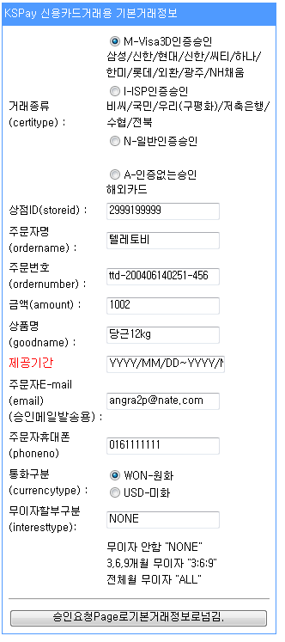

2) MPI 변경 내용
*기존 MPI 호출방식
<KSpayCreditFormMN.xxx 페이지 >
function submitV3d()
{
var frm = document.Visa3d;
var realform = document.KSPayAuthForm;
SetInstallment(realform);
//Visa3D인증용 유효기간을 expiry에 세팅한다(YYMM 형태로 세팅하여야 한다.).
frm.expiry.value = "4912"; //Vias3D의 경우는 "4912"로 세팅
realform.expdt.value = "4912"; //Vias3D의 경우는 "4912"로 세팅

var sIndex = realform.selectcard.value;
// 카드사 선택 여부 체크
if (sIndex == 0) {
alert('결제하실 카드사를 선택하시기 바랍니다.');
realform.selectcard.focus();
return;
}

frm.instType.value = realform.interest.value;
frm.cardcode.value = realform.selectcard.value ;
frm.returnUrl.value = getReturnUrl();

frm.action = "https://kspay.ksnet.to/totmpi/veri_host.jsp";
frm.submit();
}
function paramSet(xid, eci, cavv, cardno)
{
var frm = document.KSPayAuthForm;
frm.xid.value = xid;
frm.eci.value = eci;
frm.cavv.value = cavv;
frm.cardno.value = cardno;
}
<return.xxx 페이지 >
function return_proceed()
{
parent.paramSet("<%=xid%>","<%=eci%>","<%=cavv%>", "<%=cardno%>");
parent.proceed('<%=proceed%>');
location.href="https://kspay.ksnet.to/totmpi/dummy.jsp";
}

*변경된 NonActiveX 호출방식

<script language=javascript src="https://kspay.ksnet.to/popmpi/js/kspf_pop_mpi.js"></script>
<!-- 추가 -->

function submitV3d()
{
var frm = document.Visa3d;
var realform = document.KSPayAuthForm;
SetInstallment(realform);
//Visa3D인증용 유효기간을 expiry에 세팅한다(YYMM 형태로 세팅하여야 한다.).
frm.expiry.value = "4912"; //Vias3D의 경우는 "4912"로 세팅
realform.expdt.value = "4912"; //Vias3D의 경우는 "4912"로 세팅

var sIndex = realform.selectcard.value;
// 카드사 선택 여부 체크
if (sIndex == 0) {
alert('결제하실 카드사를 선택하시기 바랍니다.');
realform.selectcard.focus();
return;
}

frm.instType.value = realform.interest.value;
frm.cardcode.value = realform.selectcard.value ;
frm.pan.value = "" ;
frm.returnUrl.value = getReturnUrl();

_KSP_CALL_MPI(frm ,paramSet);
}
function paramSet()
{
var frm = document.KSPayAuthForm;
var r_array;
r_array = arguments[0].split('|');
frm.xid.value = r_array[1];
frm.eci.value = r_array[2];
frm.cavv.value = r_array[3];
frm.cardno.value = r_array[4];
proceed(r_array[0]);
}
<return.xxx 페이지 >

function return_proceed()
{
if(typeof(top.opener)=="undefined"||typeof(top.opener.paramSet)=="undefined"|| typeof(top.opener.proceed) == "undefined")
{
if ("undefined" != typeof(window.localStorage))
{
var tnm = '<%=_tx_key%>';
if (tnm != null && tnm.length>5)
{
var tval =
new Array('<%=proceed%>','<%=xid%>','<%=eci%>','<%=cavv%>','<%=cardno%>','<%=errCode%>');
localStorage.setItem("ksmpi_" + tnm ,tval.join('|'));
setTimeout("self.close()",2000);
}
}else{
alert("도구->인터넷옵션->보안->신뢰할 수 있는 사이트->보호모드 사용체크 후 다시 결제 진행해주세요");
}
}else{
opener.paramSet('<%=proceed%>|<%=xid%>|<%=eci%>|<%=cavv%>|<%=cardno%>|<%=errCode%>');
setTimeout("self.close()",2000);
}
}

** 요약
1) <script language=javascript
src="https://kspay.ksnet.to/popmpi/js/kspf_pop_mpi.js"></script> 추가
2) 인증창호출함수 submitV3d 에 _KSP_CALL_MPI함수 추가
3) paramSet 함수 변경
4) result.jsp 페이지 변경

3) ISP 변경 내용
변수나 연동방법은 기존 ActiveX방식과 동일하나 ISP 호출방식이 변경됨.

*기존 ActiveX ISP 호출방식

<script language=javascript src="https://www.vpay.co.kr/KVPplugin_ssl.js"></script>

<script language="javascript">
<!--
StartSmartUpdate();

function submit_isp(form)
{

if (MakePayMessage(form) == true)
{
form.action= "KSPayCreditPostMNI.jsp";
form.submit();
return true;
}
else
{
alert("지불에 실패하였습니다.");
return false;
}

}
-->
</script>

*변경된 NonActiveX 호출방식

<script language=javascript src="https://www.vpay.co.kr/eISP/Wallet_layer_VP.js" charset="utf-8"></script>
<script language="javascript">
StartSmartUpdate();
</script>
<script language="javascript">

var vpform;
<!-- ISP 호출부분 변경 -->
function submit_isp(form)
{
vpform = form;
MakePayMessage(form);
}
<!-- callback함수 추가 -->
function VP_Ret_Pay(ret)
{
if(ret == true)
{
vpform.action= "KSPayCreditPostMNI.jsp";
vpform.submit();
}
else
{
alert("결제취소");
}
}
</script>

JS LINK (아래의 url중 선택)
레이어 버전
https://www.vpay.co.kr/eISP/Wallet_layer_VP.js
팝업 버전
https://www.vpay.co.kr/eISP/Wallet_popup_VP.js

2. 기타
1) 소켓 방식과 페이지링크 방식 구분

* 페이지링크 방식
-> KSPAY서버의 결제창을 링크 걸어서 호출하는 방식을 말합니다.
-> 현재 아래의 화면과 같은 결제창이 뜨면 페이지링크 방식입니다.
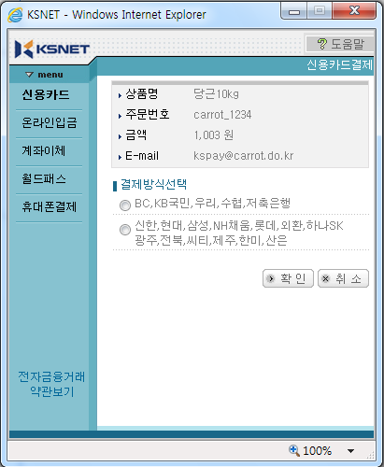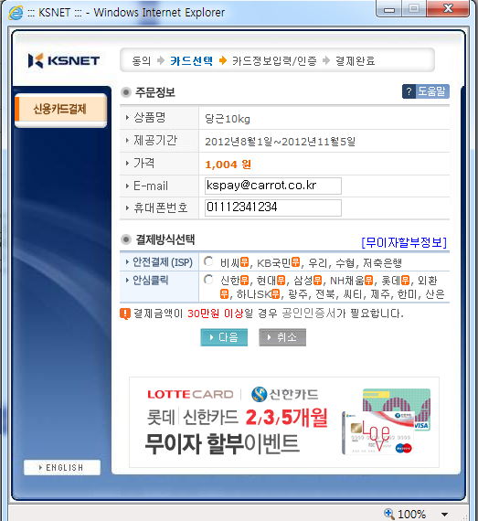
구 페이지 링크(2011이전) 신 페이지 링크(2011이후 서비스)
* 소켓 방식
-> 위의 결제창이 아닌 경우 소켓 방식일 경우가 높습니다.
-> 각 서버에 TCP/IP 프로세스로 전문 통신하는 방식입니다.
-> ISP, MPI 결제 창을 따로 띄우고, 각 업체에 맞게 디자인 가능한 방식입니다.

2) 소켓 방식에서 체크 할 사항
* 각 서버에 해당 프로세스가 실행되고 있으면 소켓 방식입니다.
서버 종류 | 언어 | 프로세스 확인
윈도우 | ASP | KSNET_ATX0312.dll
 | JSP/PHP | KSNET PG SERVICE
리눅스/유닉스 | ASP/JSP/PHP | ipgClient

3. 기타

Q) 테스트 상점아이디는 어떻게 되나요?
A) 테스트 상점아이디는 < 2999199999 >입니다.

Q) 테스트 내역은 어디서 확인하나요?
A) 테스트 한 내역을 확인 하시려는 경우에는
해당 서버의 로그 파일에서 확인하시거나,
KSPAY 관리자 페이지에서 확인하시면 됩니다.

관리자페이지 주소 => https://pgims.ksnet.co.kr/pg_inc/login/login.jsp
테스트상점 아이디 : 2999199999
비밀번호 : kspay

Q) 전산담당자가 없습니다. KSPAY에서 작업을 해 주실 수 없나요?
A) 각 업체 서버 및 디비 등의 상황이 모두 다르고 설정 및 환경이 다르므로 저희가 작업을 해드릴 수는 없습니다. 모듈 지원 (해당 샘플 웹 페이지 제공)까지 해 드립니다. 모듈을 가지고 해당 전산 담당자께서 직접 작업해주셔야 합니다.

Q) 계좌이체도 NonActoveX 진행이 가능한가요?
A) 계좌이체는 은행에서 아직 일정이 나오지 않았습니다. 계좌이체에 대한 일정이 나오면 추가적으로 공지할 예정입니다.

